Руководство системного администратора
- Инструкция по установке приложения
Системные требования:
• Операционная система: Windows 10/11, macOS, Linux
• Установленный Python 3.10 или выше
• Библиотеки: tkinter, sqlite3 (входят в стандартную поставку Python)
Пошаговая инструкция по установке:
1. Скачиваем установщик
2. Запускаем установщик по инструкции в нем
Все приложение установленно!
- Описание структуры базы данных
- Общие сведения
- СУБД: SQLite 3
- Файл БД: recipes.db (создаётся автоматически)
- Кодировка: UTF-8
- Схема таблиц
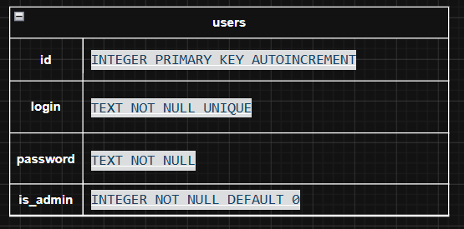
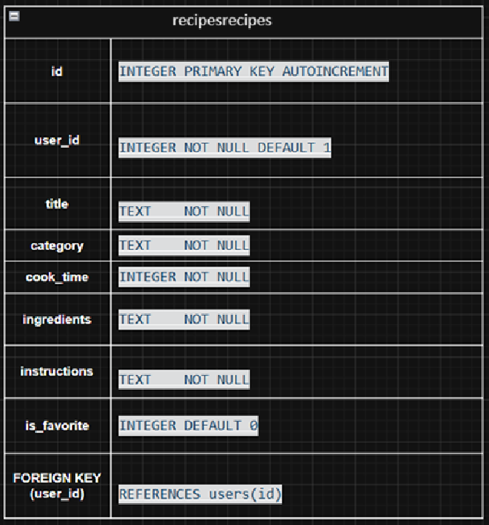
- Связи таблиц
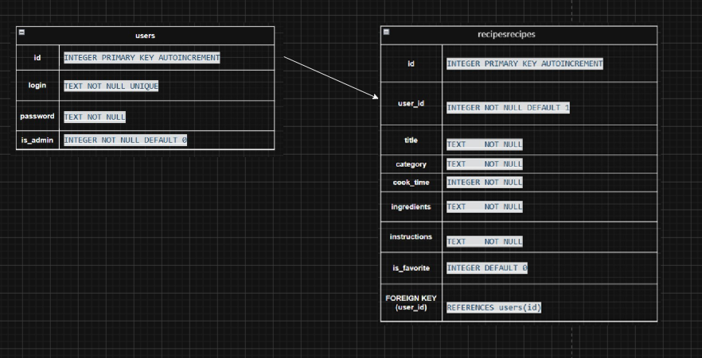
- Полное описание таблиц
users:
Поле | Тип | Ограничения | Описание
id | INTEGER | PRIMARY KEY AUTOINCREMENT | ID пользователя
login | TEXT | NOT NULL, UNIQUE | Логин
password | TEXT | NOT NULL | Пароль
is_admin | INTEGER | DEFAULT 0 | 0 — пользователь, 1 — администратор

recipes:
Поле | Тип | Ограничения | Описание
id | INTEGER | PRIMARY KEY AUTOINCREMENT | Уникальный номер рецепта
title | TEXT | NOT NULL | Название блюда
category | TEXT | NOT NULL | Супы, Выпечка, Десерты и др.
cook_time | INTEGER | NOT NULL | Время приготовления (мин)
ingredients | TEXT | NOT NULL | Ингредиенты (построчно)
instructions | TEXT | NOT NULL | Пошаговый рецепт
is_favorite | INTEGER | DEFAULT 0 | 0 — нет, 1 — в избранном

- Способы резервного копирования данных
- Ручное копирование (Windows)
1. Закрыть приложение "Кулинарная книга"
2. Открыть папку с программой (где лежит recipes.db)
3. Нажать Ctrl+C на файле recipes.db
4. Создать папку "Бэкапы" на рабочем столе
5. Нажать Ctrl+V (файл скопирован)
6. Переименовать: recipes_21.05.2026.db
- Ручное копирование (Linux/macOS)
Перейти в папку с программой
cd ~/CulinaryBook
Создать папку для бэкапов
mkdir -p ~/backups
Скопировать файл
cp recipes.db ~/backups/recipes_$(date +%Y-%m-%d).db
- Процедура восстановления после сбоя

Восстановление из резервной копии
Windows:
1. Закрыть программу Кулинарная книга
2. Открыть папку C:\CulinaryBackups
3. Выбрать самый свежий файл recipes_YYYYMMDD.db
4. Скопировать его (Ctrl+C)
5. Перейти в папку с программой C:\CulinaryBook
6. Вставить (Ctrl+V), подтвердить замену
7. Переименовать в recipes.db (если имя другое)
8. Запустить программу
Linux/macOS:
1. Закрыть программу
2. Найти свежий бэкап
ls -la ~/backups/culinary/recipes_*.db
3. Скопировать бэкап в рабочую папку
cp ~/backups/culinary/recipes_20260121.db ~/CulinaryBook/recipes.db
4. Запустить программу
cd ~/CulinaryBook && python3 main.py

Аварийное восстановление:
1. Создать новую чистую БД
python -c "
import sqlite3
conn = sqlite3.connect('recipes.db')
conn.execute('''CREATE TABLE recipes (
id INTEGER PRIMARY KEY AUTOINCREMENT,
title TEXT NOT NULL,
category TEXT NOT NULL,
cook_time INTEGER NOT NULL,
ingredients TEXT NOT NULL,
instructions TEXT NOT NULL,
is_favorite INTEGER DEFAULT 0
)''')
conn.execute('''CREATE TABLE users (
id INTEGER PRIMARY KEY AUTOINCREMENT,
login TEXT NOT NULL UNIQUE,
password TEXT NOT NULL,
is_admin INTEGER DEFAULT 0
)''')
conn.execute(\"INSERT INTO users (login, password, is_admin) VALUES ('admin', 'admin123', 1)\")
conn.commit()
conn.close()
print('Новая БД создана')
"
- Учётные данные администратора по умолчанию
Логин:admin
Пароль:admin123
Роль:Администратор

